用户注册子系统

实体类设计
PaperStack向学生开放注册功能，用户可以通过使用用户注册子系统自由注册为学生身份。而管理员用户和教师用户的创建则是通过平台管理子系统来实现。现在按照详细设计阶段中的提出的类图，对实体类进行编码。
在用户注册子系统中，我们主要关心用户注册时使用的邮箱地址和用户的密码，以及用户注册的时间。因此User类中应该包括这些字段。另外由于系统中存在三种用户类型，则User类应该为基类，其派生类为Student、Administrator和Teacher。
系统编码时使用TypeORM框架，类似于Java中的Hibernate框架，可以方便地进行实体类与数据库中的表的映射。User类的采用框架自动生成的全局唯一标识uuid作为对应数据表中的主键，并对邮箱字段建立唯一索引。User表中还保存用户的密码哈希以及识别用户类型的枚举字段。为了避免在数据表中储存明文的用户密码，编码时采用BCrypt算法，在加密用户的密码后，在数据表中保存密文。需要验证用户密码时，只需要再次使用BCrypt算法比较输入的密码和保存在数据库中的密码哈希即可。

/**
* 用户
*/
@Entity()
@Unique(["email"])
export class User {
@PrimaryGeneratedColumn("uuid")
id: string;

/**
* 注册邮箱
*/
@Column()
email: string;

/**
* 密码哈希
*/
@Column()
passwordHash: string;

/**
* 注册时间
*/
@CreateDateColumn()
createdAt: Date;

/**
* 信息更新时间
*/
@UpdateDateColumn()
updatedAt: Date;

/**
* 用户类型
*/
@Column()
type: UserType;

/**
* 创建用户数据结构
*
* 创建用户的数据结构后，需要使用`modifyPassword()`修改密码。
*
* @param email 注册邮箱
* @param type 用户类型
*/
public constructor(email: string, type: UserType) {
this.email = email;
this.type = type;
}

/**
* 修改密码。
* @param newPassword 新密码
*/
async modifyPassword(newPassword: string): Promise<void> {
const saltRounds = 10;

let passwordHash = "";
await bcrypt.hash(newPassword, saltRounds)
.then((hash) => {
passwordHash = hash;
})
.catch(reason => {
logger.error(reason);
});

this.passwordHash = passwordHash;
}

/**
* 验证密码是否正确。
* @param password 待验证的密码
*/
async verifyPassword(password: string): Promise<boolean> {
let result = false;

await bcrypt.compare(password, this.passwordHash)
.then((res) => {
result = res;
});

return result;
}

}

实体类的单元测试
为了验证User类能否正常工作，使用模拟的数据测试User类创建、持久化、修改密码和验证密码功能。测试结果显示该类工作正常。
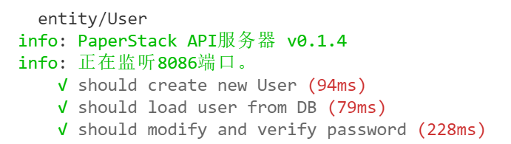

用户管理器
为了避免在高层次的应用组件中涉及低层次的数据库操作细节，在编码阶段使用用户管理器来封装对User类的底层数据修改操作。用户管理器对上层提供根据邮箱地址定位用户、修改用户密码和新建学生用户的功能。

export class UserManager {

/**
* 根据邮箱地址定位用户。
* @param email 用户邮箱
*/
public static async findUserByEmail(email: string): Promise<User | null> {
email = email.toLowerCase();
try {
const user = await this.db.findOneOrFail(User, { email: email }, { relations: ["organizedCollectionGroup", "attendedCollectionGroup"] });
return user;
} catch {
return null;
}
}

/**
* 修改用户密码，并注销用户所有会话，用户需要重新登录。
* @param user 待修改密码的用户
* @param password 新密码
*/
public static async modifyUserPassword(user: User, password: string): Promise<boolean> {
try {
user = await this.db.findOneOrFail(User, { email: user.email });
await user.modifyPassword(password);
await this.db.save(user);
await user.terminateAllSessions();
} catch {
return false;
}
return true;
}

/**
* 创建新的学生用户。
* @param email 注册邮箱
* @param password 密码
* @returns 是否创建成功
*/
public static async newStudent(email: string, password: string): Promise<boolean> {
email = email.toLowerCase();
try {
const student = new Student(email);
await student.user.modifyPassword(password);
await this.db.save(student.user);
await this.db.save(student);

return true;
} catch {
return false;
}
}

同样的，对用户管理器进行单元测试。测试的内容与实体类测试相同。

用户邮箱地址验证服务
邮箱地址是系统中一类可以标志用户身份的资源。一个注册邮箱唯一地对应一个注册用户。用户邮箱地址验证服务可以利用User表中的信息，检查某一个邮箱地址是否已经被注册。由于邮箱地址是不区分大小写的，因此在将邮箱地址存入数据库前要统一将邮箱地址转换为小写；在查询邮箱地址时也需要按照小写进行查询。
用户邮箱地址验证服务还负责生成和检验邮箱地址验证码。邮箱地址验证码也作为实类进行编码，具有值、邮箱地址和创建日期字段，并设置有一个有效期。生成验证码时将生成上上述字段并持久化到数据库中。检验验证码时，根据邮箱地址和验证码值尝试在数据库中寻找验证码，若找到就算做是验证成功。

/**
* 注册子系统：用户邮箱地址验证服务
*/
export class UserMailAddressVerificationService {

/**
* 返回对应的邮箱地址是否已经被注册。
*
* 注意邮箱地址不区分大小写，即“test@test.com”与“TEST@test.com”会被视为同一个邮箱地址。
* @param email 待检查的邮箱地址
*/
public static async checkIfEmailIsRegisterd(email: string): Promise<boolean> {
email = email.toLowerCase(); // 数据库中的邮箱地址全部按小写储存。
return await this.db.count(User, { email: email }) > 0;
}

/**
* 为邮箱地址生成验证码。
* @param email 验证码对应的邮箱地址
*/
public static async generateEmailVerificationCode(email: string): Promise<string> {
email = email.toLowerCase();
const code = new MailAddressVerificationCode(email);
await this.db.save(code);
return code.token;
}

/**
* 验证对应的邮箱验证码是否有效。
* @param email 邮箱
* @param token 邮箱验证码
*/
public static async verifyEmailVerificationCode(email: string, token: string): Promise<boolean> {
const code = await this.db.findOne(MailAddressVerificationCode, { email: email, token: token });
if (code && !code.isExpired()) {
return true;
}
return false;
}

邮箱地址可用性检查路由
邮箱地址可用性路由接受前端查询特定的邮箱地址是否在系统中已经被注册。处理前端请求时，要过滤email为空、email不符合一般规律的请求。路由调用用户邮箱地址验证服务提供的检查邮箱地址是否被注册功能检查用户的邮箱地址是否被注册。
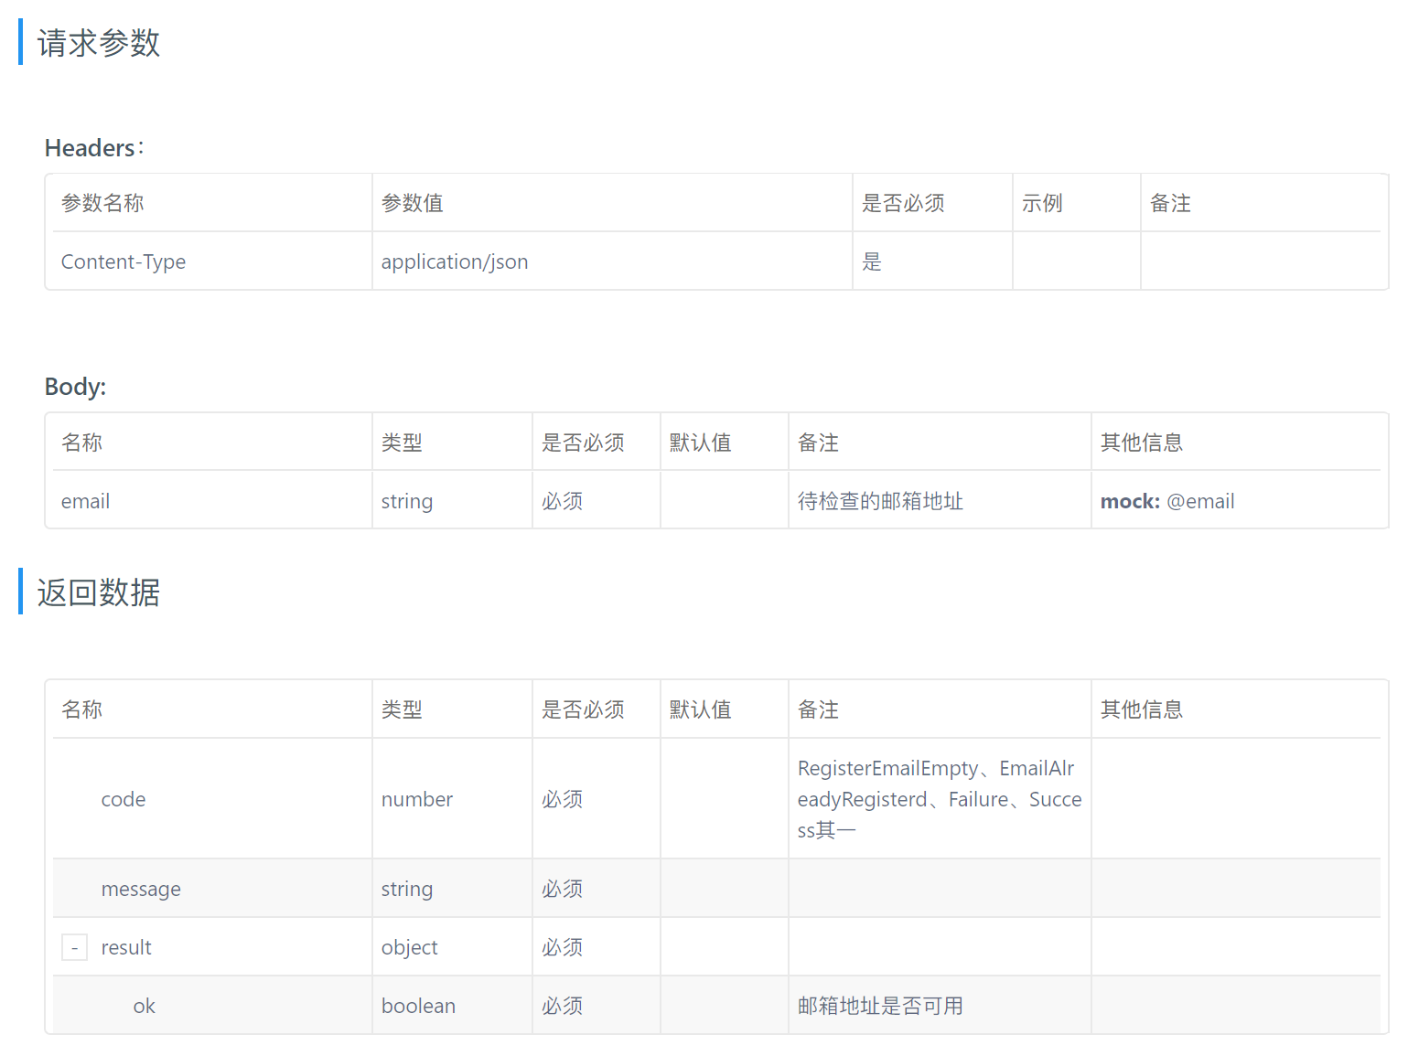
**
* 注册子系统：检查邮箱地址可用性路由
*/
export class CheckEmailRouter extends Router {
private email: string;

verifyRequestArgument(): void {
super.verifyRequestArgument();
this.email = this.normalizeEmail(this.req.body.email);
}

async process(): Promise<RouterResponse> {
if (this.email === "") {
return new RouterResponse(
RouterResponseCode.RegisterEmailEmpty,
"邮箱为空。",
{ ok: false }
);
}

if (!validator.isEmail(this.email)) {
return new RouterResponse(
RouterResponseCode.Failure,
"邮箱不符合一般规则。",
{ ok: false }
);
}

const isAvailable = ! await UserMailAddressVerificationService.checkIfEmailIsRegisterd(this.email);
if (!isAvailable) {
return new RouterResponse(
RouterResponseCode.EmailAlreadyRegisterd,
"邮箱已被注册。",
{ ok: false }
);
}

return new RouterResponse(
RouterResponseCode.Success,
"邮箱地址可用。",
{ ok: true }
);
}
}

对邮箱地址可用性检查路由构造以下输入进行测试：
      - 在系统中没有被注册的邮箱地址
      - 在系统中被注册的邮箱地址
      - 与在系统中被注册的邮箱地址大小写不同的邮箱地址
      - 空的邮箱地址
      - 格式不正确的邮箱地址

获取邮箱地址验证码路由
获取邮箱地址验证码路由接受前端的请求，生成邮箱地址验证码并将验证码通过邮件发送到用户邮箱。为邮箱地址生成和发送验证码前，要检查邮箱地址的格式以及邮箱地址在系统中是否已经注册。生成验证码采用用户邮箱地址验证服务的生成验证码函数，使用系统的邮件实体类和邮件服务撰写和发送邮件。
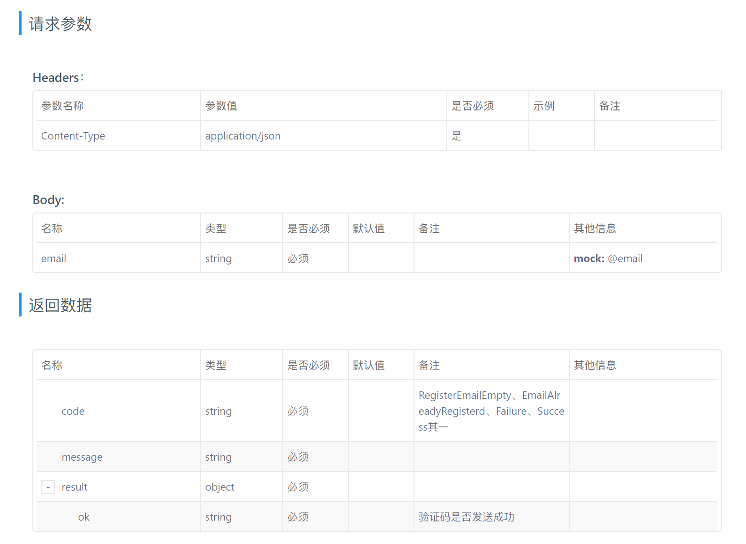
/**
* 注册子系统：获取邮箱地址验证码路由
*/
export class GetVerificationCodeRouter extends Router {
private email: string;

verifyRequestArgument(): void {
super.verifyRequestArgument();
this.email = this.normalizeEmail(this.req.body.email);
}

async process(): Promise<RouterResponse> {
if (this.email === "") {
return new RouterResponse(
RouterResponseCode.RegisterEmailEmpty,
"邮箱为空。",
{ ok: false }
);
}

if (!validator.isEmail(this.email)) {
return new RouterResponse(
RouterResponseCode.Failure,
"邮箱不符合一般规则。",
{ ok: false }
);
}

const isAvailable = ! await UserMailAddressVerificationService.checkIfEmailIsRegisterd(this.email);
if (!isAvailable) {
return new RouterResponse(
RouterResponseCode.EmailAlreadyRegisterd,
"邮箱已被注册。",
{ ok: false }
);
}

const verificationCode = await UserMailAddressVerificationService.generateEmailVerificationCode(this.email);
const mail = new Mail(
this.email,
"PaperStack作业收集平台邮箱验证码",
`欢迎您注册PaperStack作业收集平台，您的邮箱地址验证码是${verificationCode}。验证码24小时内有效。🙂`
);
MailService.sendMail(mail);

return new RouterResponse(
RouterResponseCode.Success,
"邮箱地址验证码已发送到指定邮箱。",
{ ok: true }
);
}
}

对本路由可以构造以下输入进行测试：
      - 在系统中没有注册的邮箱地址
      - 在系统中已经注册的邮箱地址
      - 空的邮箱地址
      - 格式不正确的邮箱地址

注册路由
注册路由负责处理用户的注册请求。该路由接受邮箱地址、验证码和密码作为参数。若验证码检查通过，则在系统中创建新的用户。在处理请求时，要及时检查出邮箱地址为空、验证码为空或不正确、密码为空的异常情况；同时还要过滤掉对系统中已经注册的邮箱地址的注册请求。路由在检查系统中已经注册邮箱地址和创建新的用户时，使用了用户管理器提供的函数。路由使用用户邮箱地址验证服务提供的函数来检查验证码的正确性。
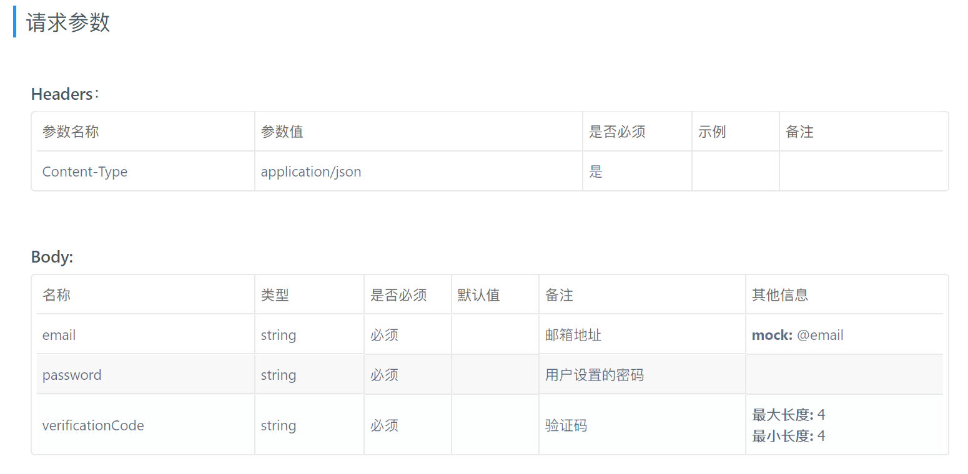
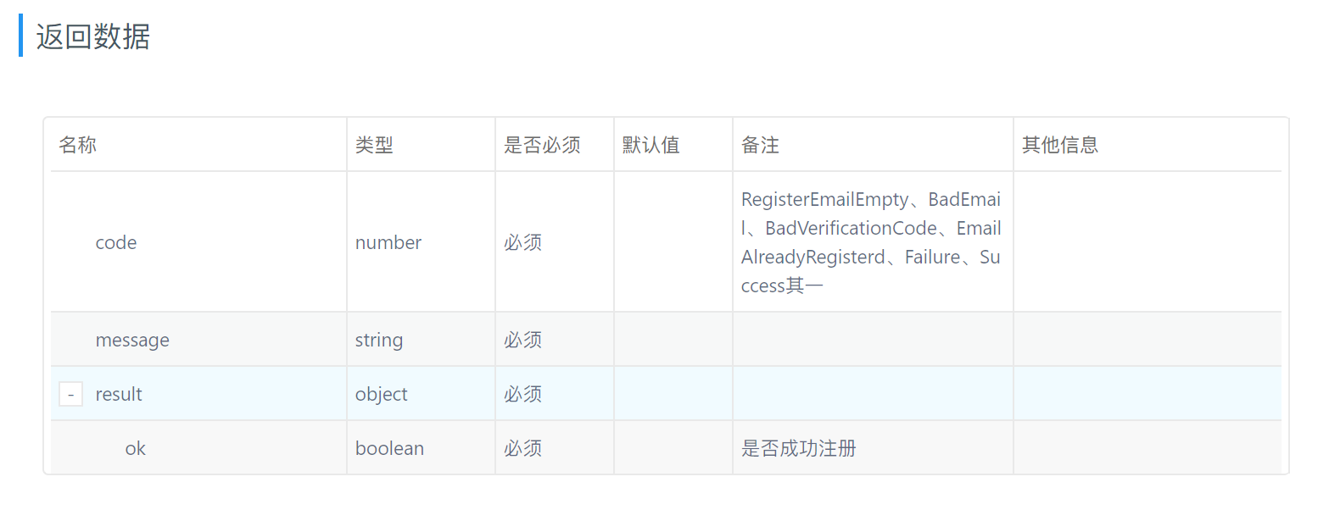
/**
* 注册子系统：注册路由
*/
export class RegisterRouter extends Router {
private email: string;
private password: string;
private verificationCode: string;

verifyRequestArgument(): void {
super.verifyRequestArgument();
this.email = this.normalizeEmail(this.req.body.email);
this.password = this.normalizeString(this.req.body.password);
this.verificationCode = this.normalizeString(this.req.body.verificationCode);
}

async process(): Promise<RouterResponse> {
if (this.email === "") {
return new RouterResponse(
RouterResponseCode.RegisterEmailEmpty,
"邮箱为空。",
{ ok: false }
);
}

if (!validator.isEmail(this.email)) {
return new RouterResponse(
RouterResponseCode.BadEmail,
"邮箱不符合一般规则。",
{ ok: false }
);
}

const verificationCodeIsOk = await UserMailAddressVerificationService.verifyEmailVerificationCode(this.email, this.verificationCode);
if (!verificationCodeIsOk) {
return new RouterResponse(
RouterResponseCode.BadVerificationCode,
"邮箱验证码错误或已经失效。",
{ ok: false }
);
}

if (UserManager.findUserByEmail(this.email)) {
return new RouterResponse(
RouterResponseCode.EmailAlreadyRegisterd,
"当前邮箱已被注册。",
{ ok: false }
);
}

// 创建新的学生用户。
const newStudentUserIsCreated = await UserManager.newStudent(this.email, this.password);
if (!newStudentUserIsCreated) {
return new RouterResponse(
RouterResponseCode.Failure,
"服务器内部错误。",
{ ok: false }
); // 仅在少见情况下出现此错误。
}

return new RouterResponse(
RouterResponseCode.Success,
"注册成功",
{ ok: true }
);
}
}

对本路由可以构造以下输入进行测试：
      - 在系统中未注册的邮箱地址、正确的验证码和非空密码
      - 在系统中被注册过的邮箱地址
      - 与在系统中被注册过的邮箱地址大小写不同的邮箱地址
      - 空的邮箱地址
      - 格式不正确的邮箱地址
      - 空的验证码
      - 不正确的验证码
      - 空的密码

前端用户界面
目前为止由于没有完整实现后端路由，仅对用户界面做了初步的编码工作。以下图片为实际运行效果图。图中还没有安排验证码输入框的位置。
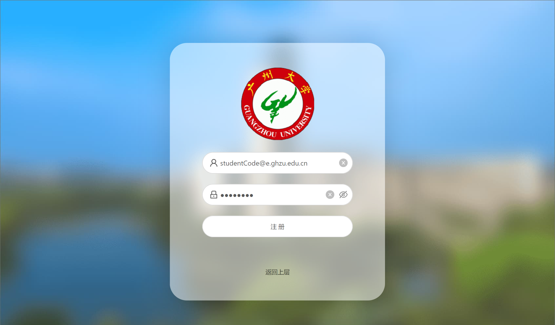
在进行前端用户界面编码时，要注意提示用户是否输入了格式正确的邮箱地址、输入的密码是否为空。可以构造这样的输入用例测试用户界面。

@autobind
class Register extends Component<Props, any> {

render() {
const { getFieldDecorator } = this.props.form;
const { changeCurComponent } = this.props;

return (
<Form onSubmit={(e: any) => this.confirmRegister(e)} className="land-box">
<Form.Item>
{getFieldDecorator('email', {
validateFirst: true,
validateTrigger: 'onBlur',
rules: registerEmailRule
})(
<Input
prefix={<Icon type="user" />}
placeholder="请输入邮箱"
allowClear
/>
)}
</Form.Item>
<Form.Item>
{getFieldDecorator('password', {
validateFirst: true,
rules: [{ required: true, message: '密码不能为空' }],
})(
<Input.Password
prefix={<Icon type="lock" />}
placeholder="请输入密码"
allowClear
/>
)}
</Form.Item>
<Button className="land-login-btn" htmlType="submit">注册</Button>
<div className="land-footer">
<span
className="land-footer-item land-footer-item-hover"
onClick={() => changeCurComponent(HomePageCurComponents.HOME)}
>
返回上层
</span>
</div>
</Form>
);
}
}

